„Škola za život“ – prvi savjetnički posjet našoj školi

U petak 8. studenoga u našoj školi održan je prvi savjetnički posjet nakon frontalnog uvođenja „Škole za život“.
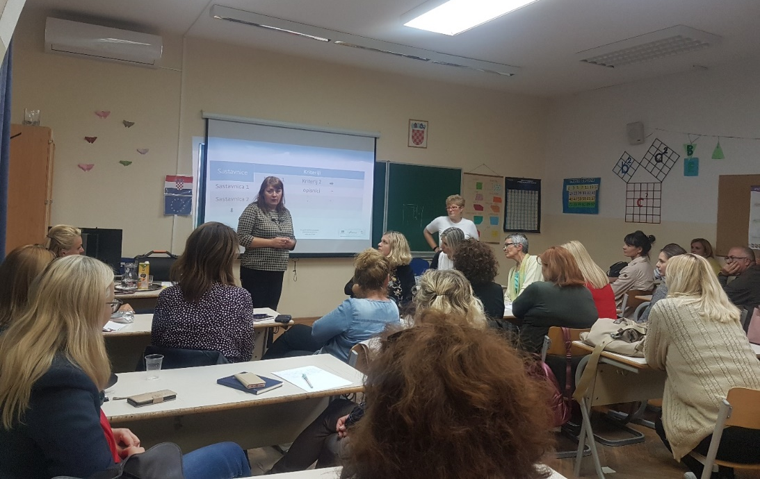
Tom prigodom našu školu posjetila je gospođa Nera Đonlić, inače profesorica Glazbene kulture i umjetnosti i mentorica u programu Škola za život. U pratnji gospođe Đonlić bila je i gospođa Jelica Šeparović, profesorica engleskog jezika u Osnovnoj školi Blato, koja je aktivno sudjelovala u provedbi eksperimentalnog programa Škola za život.
Tema ovog posjeta bilo je aktivno učenje i vrednovanje. U uvodnom teoretskom dijelu analiziran je dosadašnji način učenja i poučavanja te je objašnjena aktivna uloga učenika u procesu učenja i poučavanja. U drugom dijelu naši su učitelji aktivno sudjelovali u nekoliko radionica na temu vrednovanja.
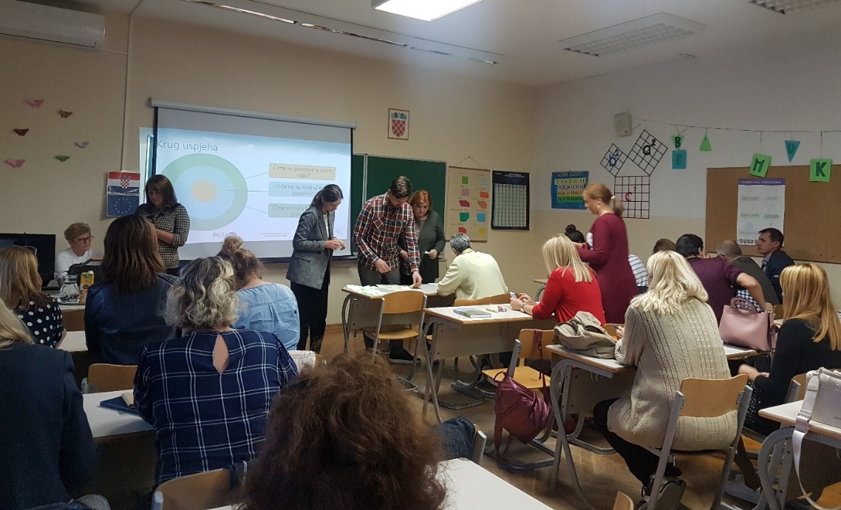
Učitelji, nastavnici i stručni suradnici podržali su i aktivno sudjelovali u ovom tipu edukacija koji im omogućava dijeljenje dobrih praksi i savjetovanje mentora.
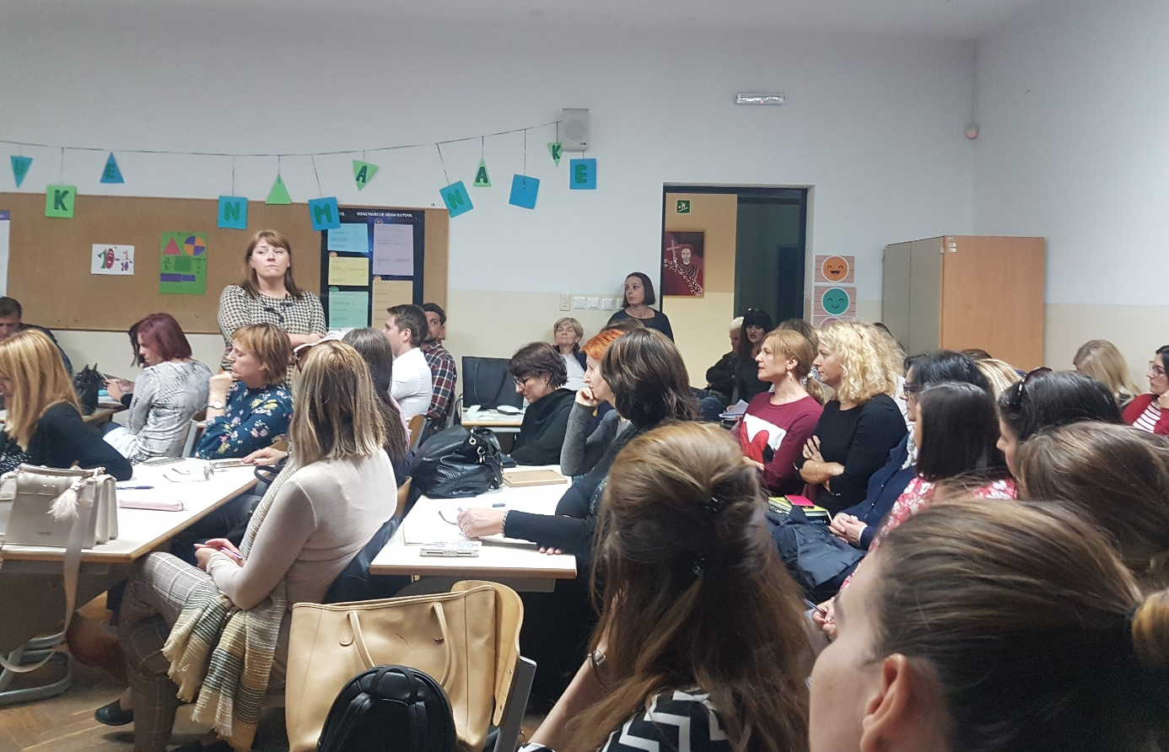

Jelena Karaman, prof.

